ПРОФСОЮЗ РАБОТНИКОВ НАРОДНОГО ОБРАЗОВАНИЯ РОССИИ
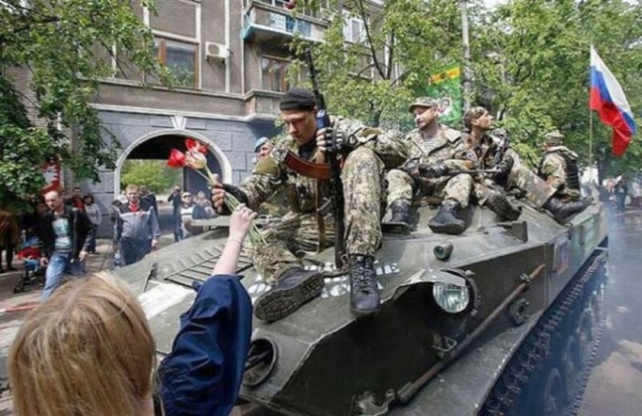
ПОЛЕВСКАЯ ГОРОДСКАЯ ОРГАНИЗАЦИЯ ПРОФСОЮЗА
( 21.09.2022 г.)
МЫ - С ВАМИ! ВЕРИМ В НАШУ ПОБЕДУ!

Я не люблю летального исхода, я не люблю войну, война – дерьмо.
Я не пойму безмолвного народа, безропотно надевшего ярмо.
Я не люблю всю копоть от майдана, я не люблю кровавый беспредел.
Уже как год зияет эта рана и кровоточит тысячами тел.
Я не люблю, когда гарант закона уничтожает собственный народ.
Я не люблю стратегов пентагона, привыкших от войны иметь доход.
Я не люблю американцев важных, я не люблю заведомый обман.
Я не люблю политиков продажных, я никогда не полюблю майдан.
Я не люблю высокомерной фразы: «Американцы – избранный народ».
Фашизм воскрес и нет страшней заразы – как будто снова сорок первый год!
Я не забыл победу в сорок пятом, и в генах наших память не убить!
Мы кланяемся в пояс всем солдатам погибшим, чтобы нам спокойно жить!
Я не забыл героев Сталинграда, я не забыл про Курскую дугу,
И ужасы блокады Ленинграда, не сдавшегося лютому врагу.
Я не люблю трусливую Европу, она забыла, кто её спасал,
Как миллионы полегли в окопах – их до сих пор никто не сосчитал!
Я не люблю войну – она всё рушит, я не люблю, когда невинных бьют,
Я не люблю, когда Россию душат, особенно когда в нее плюют!
Олесь Бузина
Есть очень много стихов и художественных произведений, исторических фактов о войне и мире. Сейчас идет война. Наша Армия сражается за нас с вами, наше мирное небо, нашу жизнь. Мы вновь возвращаемся к Акции городской организации Профсоюза образования. Мы ее назвали «МЫ С ВАМИ! ВЕРИМ В НАШУ ПОБЕДУ!» Тогда была весна – сейчас осень. Война еще идет, она стала жестокой и беспощадной. Нашим военным не просто, скоро холода. Мы решили направить на фронт набор нижнего белья для солдат ( то, что очень пригодится – носки, трусы и подштанники). До 17 октября гуманитарная помощь аккумулируется в ГК Профсоюза ( ОМС УО ПГО каб.2 ), оформляется и в сопровождении представителей Профсоюза отправляется в Областной комиссариат.
Предлагается от каждой первичной организации скомплектовать от 5 штук наборов нижнего белья. Если мы это сделаем- то целая рота наших военных получит
дополнительный сезонный комплект белья от работников образовательных учреждений Полевского.

